成功國民小學 100學年 上學期 自然與生活科技科 第二次段考
四年級座號：___ 姓名：__________
一、是非題 (每題兩分)40%
01.( )0空心菜的莖中空有節，裡面有氣室，可以把水面上吸收的氧或二氧化碳快速的送到根部。
02.( )0為了要知道水生生物的名稱，可以攜帶水生生物圖鑑前往調查。
03.( )0水生空心菜為了生長在水中，有空心狀的莖以便流通空氣。
04.( )0魚的鰓可以幫助魚在水中運動。
05.( )0浮萍膨大的葉柄內有許多小洞，存在著許多空氣，因此能浮在水面上。
06.( )0大萍的葉面有細毛，具有防水的功能。
07.( )0空心菜的莖橫切面和縱切面都一樣，有一個一個的小洞。
08.( )0水生植物葉子的生長位置，有的沉在水中，有的挺出水面，有的則是漂在水面。
09.( )0想要調查水域環境的觀察項目，到了觀察地點後再決定就可以了。
10.( )0將布袋蓮壓入水中，手鬆開後，布袋蓮還是沉在水中。
11.( )0目前臺灣一般的交通工具所用的能源，大部分來自汽油。
12.( )0海洋、湖泊、溪流都屬於天然的水域環境。
13.( )0一般家庭中使用瓦斯，除了烹煮食物外，也用來加熱洗澡水。
14.( )0蝌蚪可以在水面上滑行。
15.( )0生長在水域環境的植物，叫做「水生植物」。
16.( )0臺灣大部分的電力是由水力發電提供。
17.( )0水生植物在水域環境中有不同的生長方式。
18.( )0魚的鰭可以幫助魚在水中運動。
19.( )0水生空心菜的莖葉完全沉入水中生長，是屬於沉水性植物。
20.( )0生長在水域環境的植物，叫做「陸生植物」。
二、選擇題 (每題兩分)40%
01.( )0下列哪一種能源在一般日常生活中最常使用到？ ○風力○太陽能○電能○木材。
02.( )0浮萍是怎麼生長在水中的？ ○根長在水底土裡，葉子漂在水面○根長在水底土裡，葉子沉在水中○根漂在水中，葉子漂在水面○根漂在水中，葉子沉在水中。
03.( )0將切開的布袋蓮葉柄放入水中擠壓，會產生什麼現象？ ○葉柄變大○流出白色汁液○冒出氣泡○葉柄會溶解在水中。
04.( )0營火晚會所點燃的營火，大都是燃燒下列何種能源形成的？ ○酒精膏○瓦斯○木材○太陽能。
05.( )0魚的魚鱗有什麼作用？ ○覓食○呼吸○運動○保護。
06.( )0下列哪一個是浮葉性植物？ ○蓮花○大萍○睡蓮○空心菜。
07.( )0布袋蓮膨大的葉柄裡有許多的 ○空氣○油脂○花蜜○絨毛。
08.( )0下面何者是水生植物？ ○鳳仙花○玫瑰花○蓮花○梅花。
09.( )0用瓦斯煮水，能夠讓水產生什麼變化？ ○結冰○水溫升高○凝固○水溫下降。
10.( )0魚的嘴有什麼作用？ ○覓食○支撐○運動○保護。
11.( )0下列何者是挺水性植物？ ○布袋蓮○浮萍○空心菜○水蘊草。
12.( )0酒精膏通常被用來 ○烹煮食物○加熱洗澡水○生營火照明○提供電能。
13.( )0如果所調查的水域環境中有浮萍、大肚魚和蝌蚪，這個水域環境不可能是 ○池塘○湖泊○海洋○水田。
14.( )0現今一般家庭加熱洗澡水，已由木材漸漸轉換成哪一種能源？ ○木炭○石油○瓦斯○水力。
15.( )0A：香蒲、B：睡蓮、C：水蘊草在同一個水域中，這三種水生植物的葉片所在位置，由高而低依序是 ○ CBA ○ BAC ○ ACB ○ ABC。
16.( )0如果植有水蘊草的水域，其水面下降了，水蘊草會怎樣呢？ ○無法存活○部分莖葉會挺出水面○根開始漂在水中○莖葉隨著下降，整株都仍在水中。
17.( )0下列哪一種日常生活物品需使用電力才能運作？ ○手帕○剪刀○掃把○冰箱。
18.( )0蝦在水中是利用哪一個部位來爬行的？ ○腹足○尾部○胸足○以上皆是。
19.( )0普遍市面上的計算機多使用哪一種能源？ ○木炭○瓦斯○石油○太陽能。
20.( )0下面哪一種水生植物的根不是長在水底土裡？ ○香蒲○大萍○蓮花○水蘊草。

三、.請寫出魚的身體構造名稱：(每題兩分) 10%
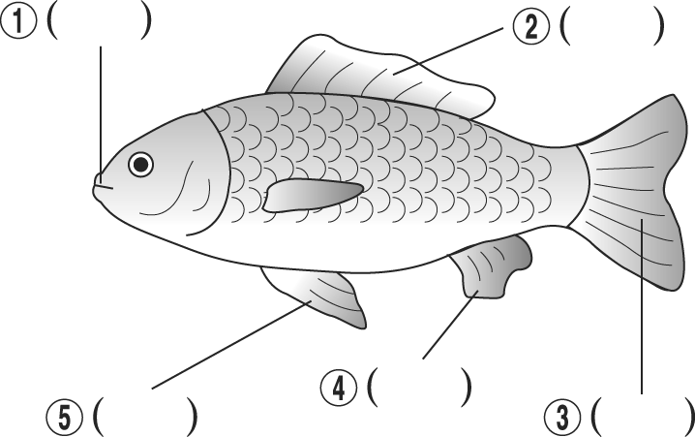

四、下列有關蓮花與睡蓮的敘述，何者正確？請打ˇ，錯的打╳：(每題一分)10%
(１)（ ）睡蓮開花後，所產生的種子就是我們一般所吃的蓮子。
(２)（ ）蓮花又稱荷花，是可食用的水生植物。
(３)（ ）睡蓮的花色繁多，白天開花，晚上閉合。
(４)（ ）蓮蓬是蓮花的地下莖，可以食用。

五、哪些水生植物的根是固定在水底土裡的呢？請在（ ）中打ˇ，不是的打╳：(每題一分)
○（ ）布袋蓮
○（ ）香蒲
○（ ）浮萍
○（ ）蓮花
○（ ）水蘊草
○（ ）大萍

